## Comparative analysis of the thermal stability of the arenediazonium triflates, tosylates and tetrafluoroborates by calorimetric methods

Alexander A. Bondarev,1 Evgeny V. Naumov,1 Assiya Zh. Kassanova2, Elena A. Krasnokutskaya2, Victor D. Filimonov2

1Department of Biomedicine, Altai State University, Barnaul, Russia, alex_root@mail.ru

2Department of Biotechnology and Organic Chemistry, National Research Tomsk Polytechnic University, 634050 Tomsk, Russia

### Введение

* + - 1. Ароматические диазониевые соли (DS) являются одними из важнейших строительных блоков классического органического синтеза и индустрии [1]. Кроме того, благодаря способности диазониевых солей реагировать со многими металлическими и неметаллическими поверхностями с элиминированием азота и образованием ковалентных связей ароматических радикалов с поверхностями, они находят применение в получении современных макро- и наноразмерных композитных органических материалов [2].

Вместе с тем, для многих DS типичны такие недостатки, как малая устойчивость при хранении в сухом состоянии и склонность к взрывообразному разложению при нагревании, фотоооблучении и механических воздействиях [1a],что затрудняет их получение и использование особенно в промышленном масштабе.

Давно известно, что солянокислые растворы арендиазоний хлоридов могут быть «стабилизированы» добавками нафталинсульфокислоты. Предполагалось, хотя и без доказательств, что эта стабилизация происходит за счет ионного обмена и образования в растворах арендиазоний нафтилсульфонатов [1a]. Ранее нам впервые удалось получить в индивидуальном состоянии арендиазоний тозилаты ArN2+ TsO- и показать, что они действительно стабильны при хранении в сухом состоянии, хорошо растворимы, как в воде, так и полярных растворителях [3]. В то же время, они недороги, легко получаются из доступного сырья, обладают высокой «диазониевой» активностью и с успехом используются для галоид-дедиазонирования [3,4a-e] и введение в арены изотопа 18F [4f], для получения ароматических азидов [4g], проведения azo-coupling с этил -метилацетоацетатом [5a], замещении диазониевой группы на триэтоксисилильную [5b], Cu- и Pd-catalyzed арилирования 5c,d].Кроме того, арендиазоний тозилаты оказались удобными агентами ковалентной прививки ароматических групп к поверхностям карбонизированных наночастиц металлов [5e] и графену [5f].

В данной работе мы получили и охарактеризовали арендиазоний трифлаты ArN2+TfO- (ADTF) (**1a-d**), содержащие нитро- и метоксигруппы в ароматическом кольце, путем диазотирования соответствующих анилинов в присутствии трифторметилсульфокислоты. Выбор последнего типа DS обусловлен тем, что трифторметансульфокислота является сильнейшей сульфокислотой и ADTF должны представлять крайний член ряда арендиазоний сульфонатов. Соли **1a-d**, подобно арендиазоний тозилатам, также оказались стабильными при хранении в сухом состоянии.

Для лучшей оценки возможностей безопасного применения ADTF не только в лабораторной практике, но и индустриальном масштабе в планировании химических процессов и проектировании оборудования необходимо тщательно исследовать их термическую стабильность и энергии разложения.

Целью нашей работы являлось первое изучение кинетики и термодинамики термического разложения ADTF **1a-d** в сравнении с 4-nitrobenzenediazoniumtosilate**2** и 4-nitrobenzenediazoniumtetrafluoroborate**3** методами DSC/TGA и потоковой калориметрии и выработка критериев оценки стабильности ряда диазониевых солей с различными анионами и заместителями. В качестве заместителей в ароматическом ядре диазоний-катионов выбраны электроноакцепторная нитро-группа и электронодонорная метокси-группа по следующим соображениям. Во-первых, по некоторым данным диазониевые соли с NO2 группами в ароматическом ядре являются наиболее взрывоопасными и представляют, таким образом, наивысший порог этих свойств. Во-вторых, диазониевые соли с NO2 и MeO группами в ароматическом ядре наиболее резко различаются по своим свойствам [1a],т.е. должны охватывать наиболее широкий диапазон изучаемых свойств.

Другая задача данной работы состояла в оценке возможностей DFT квантово-химических методов для теоретической оценки процессов термического разложения DS и прояснения его механизма. Насколько нам известно, DFT методы для этих целей ранее не использовались.

Эти исследования важны как с прикладной точки зрения, для оценки стабильности конкретных солей, возможностей и ограничений их индустриального применения, так и для лучшего понимания механизмов термического разложения DS. Знание механизмов и основных закономерностей разложения позволит наметить дальнейшие пути для повышения стабильности этого класса веществ. Повышение стабильности в свою очередь расширит сферы применения диазониевых солей и повысит уровень безопасности их использования.

### Литературные данные

Опубликован ряд работ, в которых рассматривались процессы термического [6] и фотохимического [7] разложению DS в различных растворах, включая ионные жидкости, главным образом, с целью определения механизмов реакций.

Стабильность же и безопасность диазониевых солей в чистом сухом виде при хранении изучены относительно мало. В работах [8] приводили сравнительный анализ и оценку устойчивости диазониевых солей к детонации и воздействию пламени без определения продуктов разложения. В статье [8b] был исследован изотопный эффект 15N для реакций разложения фенилдиазоний хлоридов и тетрафторборатов. Выявлено, что изотопный эффект не чувствителен к природе и положению заместителей в ароматическом кольце и природе противоиона. Разница в энергии активации для разложения 14N и 15N изотопно-меченых диазониевых солей составляет 32 кал/моль. В работе [8a] проведен сравнительный анализ энергий термического разложения и детонационной чувствительности арендиазоний хлоридов, замечено, что в ряду орто-, мета- и пара-производных чувствительность к детонации уменьшается. Существенное влияние оказывает природа заместителя в ароматическом ядре, нитропроизводные оказались заметно более чувствительны к удару, чем хлорпроизводные. Наблюдается понижение детонационной чувствительности с увеличением молекулярной массы, что связано с уменьшением удельной величины выделяемой энергии на единицу массы. Отмечено, что детонационная стабильность сильно зависит от размера и формы кристаллов, а также от наличия примесей. Корреляции между чувствительностью к детонации и термической стабильностью не обнаружены. В целом авторы замечают, что установленные зависимости не всегда выполняются и в большинстве случаев вопрос стабильности диазониевых солей необходимо рассматривать в индивидуальном порядке.

В работах [3, 4b] определены энергии термического разложения некоторых арендиазоний тозилатов методом DSC и показано, что в большинстве случаев эти энергии лежат ниже 800 J\g. Однако продукты термического разложения ADTS не исследовались и остаются до сих пор неизвестными.

### Материалы и методы

**General synthesis of arenediazonium trflates (1a-d)**

В 6 млледянойуксуснойкислотырастворяли 0.5 мл (1.2 mmol) трифторметансульфокислотыи 1.0 mmol aniline. К раствору при перемешивании по каплям прибавляли 1 mmolbutylnitrite при температуре 0-5 оС. Затем, при охлаждении по каплям прибавляли 0,6 мл бутилнитрита. Реакционную массу перемешивали при 10-15 оС в течение 10-20 мин до исчезновения пятна анилина на ТСХ (элюент гексан-EtOAc 3:2). К реакционному раствору прибавляли 100-150 мл эфира, отфильтровывали осадок соли **1**, промывали эфиром и высушивали в вакууме при комнатной температуре 48 часов.

**2-Nitrobenzenediazoniumtrifluoromethanesulfonate (1a).** Yeild 94%, mp 110 oC. 1H ЯМР (300 МГц, DMSO-d6), , ppm: 8.39-8.44 (м, 1Н, J=15.9 Гц), 8.51-8.56 (м, 1Н, J=15.9 Гц), 8.79 (д, 1Н, J=8.1 Гц), 9.12 (д, 1Н, J 8.1 Гц). 13 С ЯМР (75 МГц, ДМСО-d6 ) δ: 120.6 (t, CF3, J=320 Гц), 111.1, 118.5, 122.8, 128.1, 136.6, 142.3, 144.5. IR (KBr): 2359 см-1 .

Calc.: C7H4F3N3O5S, C, 28.10; H, 1.35; N, 14.04; S, 10.72, F, 19.05. Found: C, 28.09; H, 1.32; N, 13.89; S, 10.85; F, 19.40.

**3-Nitrobenzenediazonium trifluoromethanesulfonate (1b).**1H NMR (300MHz, DMSO-d6),

**4-Nitrobenzenediazonium trifluoromethanesulfonate (1c).**1H NMR (300MHz, DMSO-d6),

**4-Methoxybenzenediazonium trifluoromethanesulfonate (1d).**1H NMR (300MHz, DMSO-d6),

**4-Nitrobenzenediazonium tosylate (2)**

В 5 мл ледяной уксусной кислоты растворяли 0.928 г (5.4 mmol) *p*-TsOH и 0.553 г (4.0 mmol) *p*-nitroaniline. К раствору при перемешивании по каплям прибавляли 0.6 мл (4.8 mmol) butylnitrite при температуре 0-5 оС. Реакционную массу перемешивали при 10-15 оС в течение 20 мин до исчезновения пятна анилина на ТСХ (элюент гексан-EtOAc 3:2). К реакционному раствору прибавляли 200 мл эфира, отфильтровывали осадок соли **2**, промывали эфиром и высушивали в вакууме при комнатной температуре 48 часов. Yield, 1.4 g (90%), mp 132 oC (lit3 132 oC).

1H ЯМР (300 МГц, DMSO-d6), , ppm: 2.28 (s, 3H), 7.09 (d, 2H, *J*=7.8 Гц), 7.45 (d, 2H, J=7.8 Гц), 8.68 (d, 2H, *J*=9.3 Гц), 8.92 (d, 2H, *J*=9.0 Гц). 13C ЯМР (75 МГц, ДМСО), , ppm: 20.84, 121.96, 125.57, 126.05, 128.18, 134.59, 137.85, 145.55, 153.22.

**4-Nitrobenzenediazoniumtetrafluoroborate (3)** получен по методу [9] (я дописываю остальные данные)

Исследования ТГ/ДСК проводили на приборе Q600 SDT фирмы TA Instruments в открытых кюветах в атмосфере аргона. Измерение теплового потока в изотермических условиях выполняли на микрокалориметре TAM III фирмы TA Instruments в атмосфере азота. Метод, лежащий в основе STANAG процедуры, основан на измерении максимального теплового потока в течении определенного времени при заданной температуре [10]. Полученных экспериментальных кривых были аппроксимированы в рамках автокаталитического процесса и проведен анализ Аррениуса по рекомендациям для калориметрического исследования безопасности энергетических материалов [11].

ЯМР спектры снимали на приборе BrukerAC 300 в растворе DMSO-d6.

Изучение продуктов разложения проводили методом GC-MS на приборе Agilent 7890A\5975C. Образцы солей массой 50 мг нагревались в термостате при 85 оС в течение 14 дней. К полученным продуктам добавляли водный раствор KI для перевода оставшегося количества неразложившихся диазониевых солей в соответствующие арилиодиды, продукты были экстрагированы этилацетатом и профильтрованы через слой силикагеля.

Квантовохимические расчеты предполагаемых реакций разложения диазониевых солей проводили методом R-B3LYP в базисе aug-cc-pVDZ с помощью програмного комплекса Gaussian 09. Для расчета термодинамики на первом этапе была произведена оптимизация геометрии всех молекул участвующих в реакции, отсутствие отрицательных частот ИК доказывает стационарный характер стабильность исследуемых структур. Затем, проводили расчет колебательных частот и термодинамических поправок для трех температур при которых проводился эксперимент по изотермическому разложению — 75, 80, 85 оС, а также при нормальных условиях 25оС и 1 атм. Полученные термодинамические параметры использовали для расчета теоретической термодинамики предполагаемых процессов.

### Результаты и обсуждения

Известно, что на устойчивость DS влияет наличие примесей, которые часто не контролируются обычными аналитическими методами [1a, 8a]. На примере ADTS**2** мы определили параметры изотермического разложения образцов четырех синтетических партий, полученных в идентичных условиях (sourcesv1-v4), а также образцов, очищенных однократным и двукратным (repricipitation 1 and 2) повторным осаждением из растворов в уксусной кислоте эфиром. Полученные результаты, представленные в таблице 1, показывают, что измерения воспроизводимы и в пределах статистически достоверных различий не зависят от источника образца, хотя существует тенденция снижения величины максимального и начального теплового потока в зависимости от числа переосаждений. Также не замечено статистических различий для проведения разложения в атмосфере азота, воздуха и аргона. Дальнейшие исследования потоковой калориметрии проводились в атмосфере азота. (Немного странно, будем ли мы включать эти данные?)Среднестатистическое отклонение (RMD) для величин констант скорости и энтальпии составляет 5%.

Таблица 1.

Воспроизводимость результатов изотермического разложения соли **2** в зависимости от полученной партии и числа переосаждений

|  |  |  |  |  |
| --- | --- | --- | --- | --- |
| **Группа** | **P0,mW/g** | **k, g·mol-1·с-1** | **dH, kJ·mol-1** | **C0*103·mol-1** |
| Синтез 1 азот | 9.9 ± 4.3 | 0.0818 ± 0.0091 | 231.0 ± 12.4 | 0.017 ± 0.009 |
| Синтез 2 азот | 12.7 ± 3.5 | 0.0825 ± 0.0120 | 243.6 ± 20.7 | 0.021 ± 0.008 |
| Синтез 3 азот | 11.9 ± 2.0 | 0.0934 ± 0.0080 | 240.1 ± 5.6 | 0.017 ± 0.002 |
| Синтез 3 воздух | 10.7 ± 5.1 | 0.0849 ± 0.0042 | 237.5 ± 13.3 | 0.017 ± 0.007 |
| Синтез 3 аргон | 12.8 ± 2.4 | 0.1002 ± 0.0113 | 242.3 ± 8.0 | 0.017 ± 0.003 |
| Исходный | 16.5 ± 7.9 | 0.0842 ± 0.0074 | 234.9 ± 8.2 | 0.027 ± 0.012 |
| Переосаждение 1 | 11.5 ± 1.5 | 0.0862 ± 0.0088 | 239.3 ± 25.1 | 0.018 ± 0.003 |
| Переосаждение 2 | 11.9 ± 2.0 | 0.0934 ± 0.0080 | 240.1 ± 5.6 | 0.017 ± 0.002 |
| **Общая статистика** | **13.8 ± 3.3** | **0.0882 ± 0.0045** | **237.7 ± 4.6** | **0.022 ± 0.005** |

**DSC/TGAresults**

Кривые термического разложения солей **1-3** показаны на рис. 2-7, из которых следует, что все исследуемые соли при нагревании разлагаются с выделением энергии и потерей массы, найденные температуры и энергии разложения приведены в таблице 2.

Кроме того, для солей **1a,b,d, 3** наблюдаются низкотемпературные эндотермические эффекты в области температур, близких к температурам их плавления. В то же время, при нагревании солей **1c, 2** эндотермические пики отсутствуют и они разлагаются только экзотермически. При этом для соли **2** наблюдаются два экзотермических пика, один низкотемпературный при 69.37 оС с малым тепловыделением 24.47 J/g и основной пик при 146.6 оС с выделением 323.0 J/g тепла.

Потеря массы при нагреве соли **3** в эндотермическом процессе, начиная с 33.7 оС, составляет 28.5%, что точно соответствует отщеплению летучего BF3 (28.6%) по реакции (1)



Это указывает на то, что последующему разложению при 146.5 оС должен подвергаться 4-нитробензолдиазоний фторид (**3a**).

Основная потеря массы при нагреве диазониевых солей **1-3** происходит в экзотермических процессах, что с очевидностью связано с образованием летучих продуктов разложения.

Таблица 2. Температуры и энергии разложения диазониевых солей **1-3** в DSC\TGF экспериментах

|  |  |  |  |  |
| --- | --- | --- | --- | --- |
| Диазониевая соль | Тendotherm,0C | Нendotherm, Дж/г, (кДж/моль) | Тexotherm,0C | Н exotherm, Дж/г (кДж/моль) |
| 2-NO2С6H4N2+ TfO- (**1a**) | 104.1 | 73.49 (21.98) | 143.3 | -753.4 (-225.3) |
| 3-NO2С6H4N2+ TfO- (**1b**) | 102.5 | 43.6 (10.04) | 111.2 | -840.4 (-251.3) |
| 4-NO2С6H4N2+ TfO- (**1c**) | - | - | 116.4 | -219.9 (-65.7) |
| 4-MeOС6H4N2+ TfO- (**1d**) | 88.4 | 102.2 (29.05) | 136.6 | -328.9 (-93.5) |
| 4-NO2С6H4N2+ TsO- (**2**) | - | - | 69.37  146.6 | -24.47 (-7.8)  -323.0 (-103.7) |
| 4-NO2С6H4N2+ BF4- (**3**) | 33.7 | 617.3 (146.3) | 146.5 | -229.2 (-54.3) |

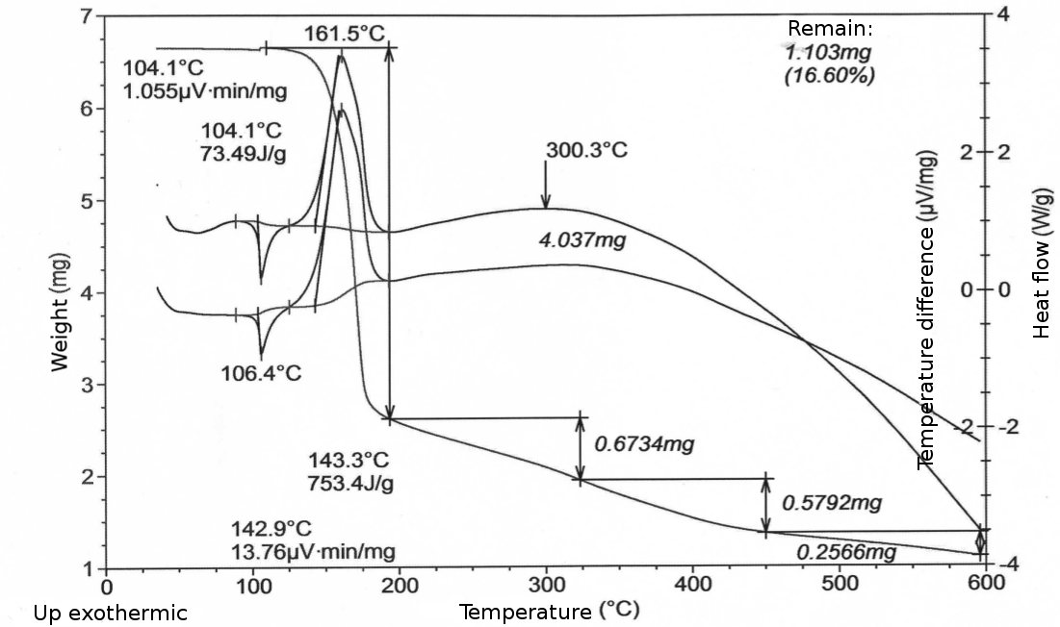

Рисунок 2. Исследование разложения соли **1a** методом DSC/TGA

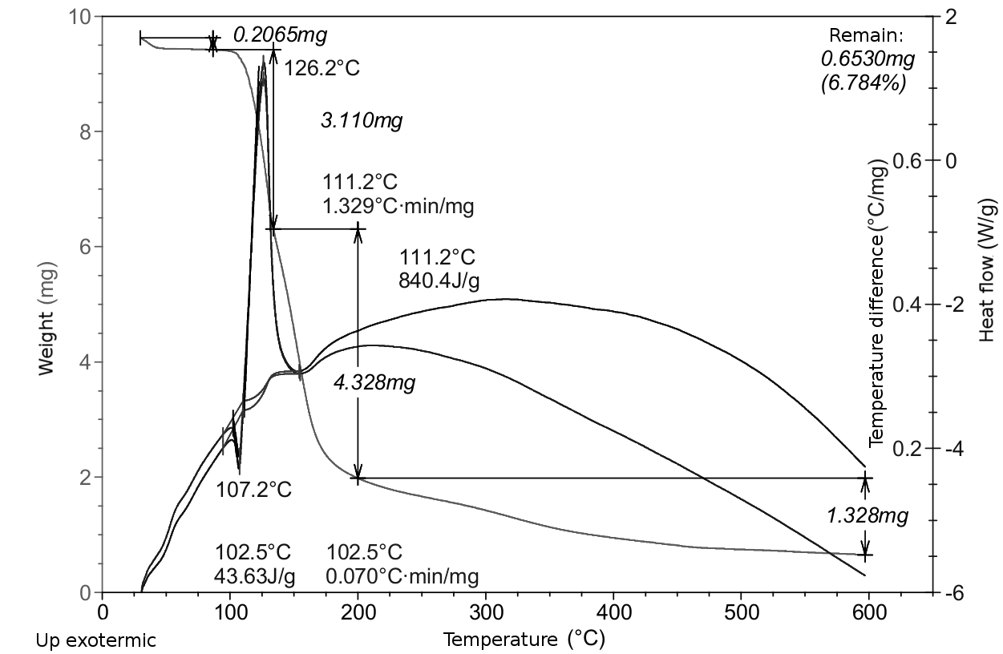

Рисунок 3. Исследование разложения соли **1b** методом DSC/TGA

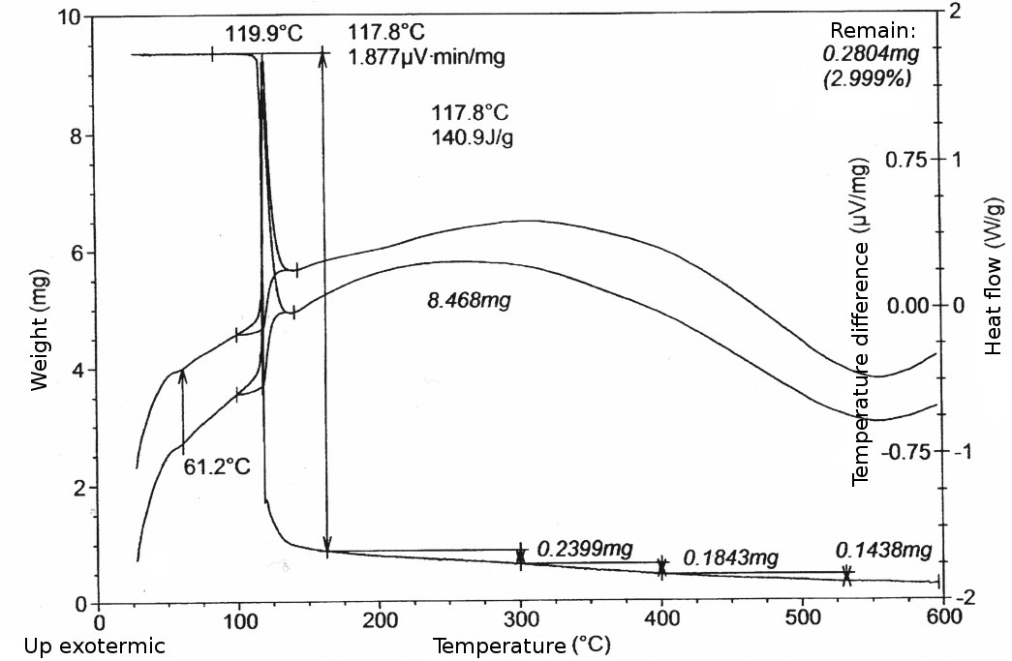

Рисунок 4. Исследование разложения соли **1c** методом DSC/TGA

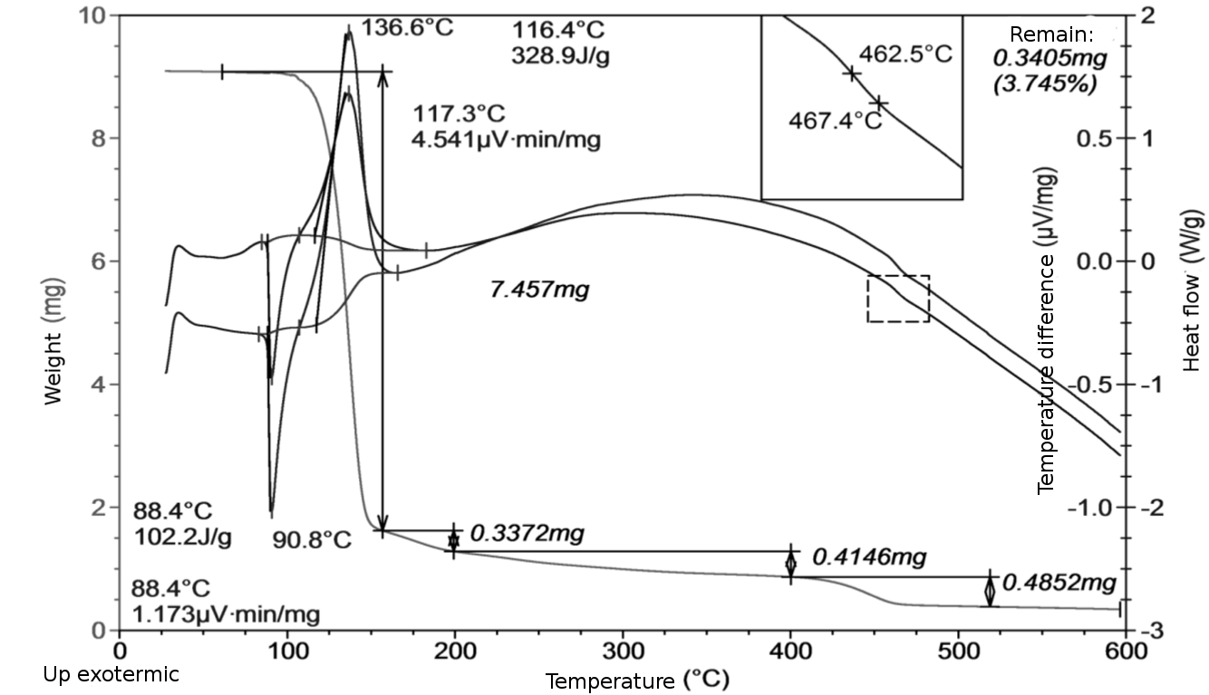

Рисунок 5. Исследование разложения соли **1d** методом DSC/TGA

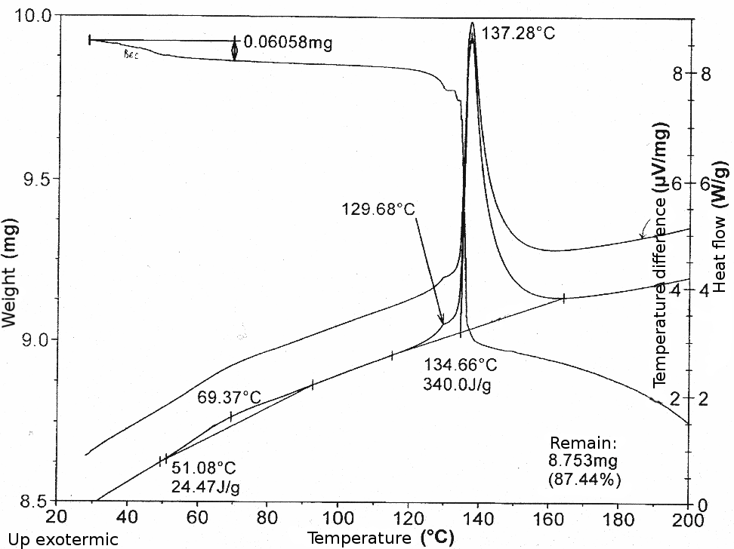

Рисунок 6. Исследование разложения соли **2** методом DSC/TGA

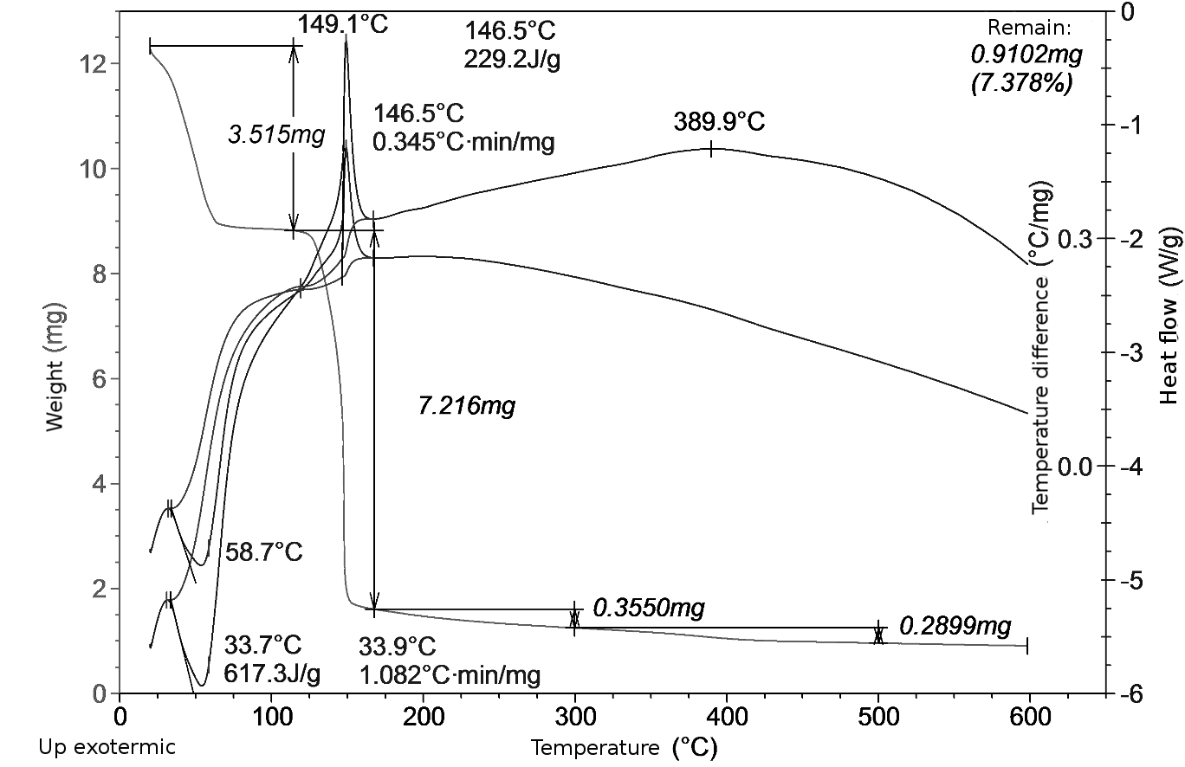

Рисунок 7. Исследование разложения соли **3** методом DSC/TGA

С позиций оценки безопасности наиболее практически важны экзотермические эффекты термического разложения диазониевых солей **1-3**. Как можно видеть из таблицы 2, эксперименты ТГ/ДСК показывают, что эти эффекты сильно зависят от природы и положения заместителя в бензольном ядре и отчасти от природы противоионов. Среди солей **1a-d** с трифлатным противоионом выделение энергии при разложении максимально для 3-нитро-производного **1b** и заметно падает в ряду **1b**>**1a**>**1d**>**1c**. Влияние природы противоионов на экзотермичность разложения в ряду солей **1c**, **2** и **3** с различными противоионами и одинаковым 4-нитробензолдиазоний катионом падает в ряду **2**>**1c**≈**3**, т.е. наибольшее тепловыделение имеет место в случае TsO- противоиона, хотя изменение природы противоионов влияет на изменения экзотермического разложения существенно меньше, чем положение и тип заместителей в бензольном ядре.

**Потоковая калориметрия**

Результаты изотермического разложения солей **1-3** при 75 оС, 80 оС, 90 оС представлены в таблице 3 и рисунках 8-11. По результатам экспериментов значения максимального теплового потока для 4-нитробензолдиазониевых солей **1a-c, 2, 3** практически не зависят от аниона и превышают допустимый уровень STANAG процедуры [10]. Согласно процедуре, вещество является стабильным при хранении, если при температуре 75 оС в течении 19 дней тепловой поток не превысит 0.0631 мВт/г, при 80 оС 0.114 мВт/г в течении 10,6 дней и при 85 оС измерения проводят 6 дней и тепловой поток должен быть меньше 0.201 мВт/г. Трифлат 4-метоксибензолдиазония **1d** также не удовлетворяет критерию STANAG процедуры, но имеет значительно меньшие показатели максимального теплового потока. В ряду трифлатов 4- **1с**, 3- **1b** и 2-нитробензолдиазония **1c** наблюдается уменьшение величины максимального теплового потока. (Саша, ей богу непонятно. Все цифры трех последних колонок табл. 3 меньше приведенных критериев. Может быть, в этой таблице нужно привести еще время разложения ?)(В таблице данные приведены в милливаттах, а критерий был в микроваттах, сейчас все в милливаттах, во всех случаяx значительное превышение, время измерения здесь не важно, если поток хотя бы раз вышел за критическое значение, образец не соответствует критерию.)

Таблица 3

Интегральная энтальпия и величина максимального теплового потока

при разложении диазониевых солей **1-3**

| Substance | H, kJ/mol | | | P max, mW/g | | |
| --- | --- | --- | --- | --- | --- | --- |
| 75o | 80o | 85o | 75o | 80o | 85o |
| 2-NO2С6H4N2+ TfO- (**1a**) | 414.0 | 386.0 | 396.0 | 0.705 | 1.49 | 2.33 |
| 3-NO2С6H4N2+ TfO- (**1b**) | 227,9 | 230.0 | 225.4 | 6,57 | 14.15 | 28.8 |
| 4-NO2С6H4N2+ TfO- (**1c**) | 200.0 | 235.1 | 250.0 | 20.12 | 47.89 | 101.50 |
| 4-MeOС6H4N2+ TfO- (**1d**) | 183.1 | 183.2 | 106.0 | 1.34 | 2.97 | 5.37 |
| 4-NO2С6H4N2+ TsO- (**2**) | 253.0 | 232.4 | 231.0 | 21.10 | 34.82 | 64.60 |
| 4-NO2С6H4N2+ BF4- (**3**) | 173.0 | 156.0 | 147.0 | 20.02 | 31.63 | 66.87 |

На рисунке 8 приведены экспериментальные значения теплового потока разложения солей **1c**, **2**and**3** при 85 оС. Время полураспада солей зависит от вида аниона и составляет для **3** - 2.1 часа, **1с** - 4.5 ч. и для **2** - 6 часов.

Был проведен кинетический анализ кривых изотермического разложения и определены основные параметры аппроксимирующих уравнений. Наблюдаемые зависимости тепловых потоков лучше всего описываются с помощью кинетического уравнения (2) для автокаталитических реакций:***a A → c C***

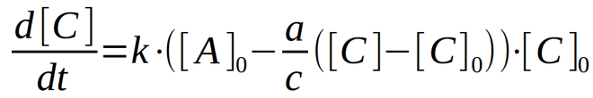(2)

Кинетические параметры представлены в таблице 4.

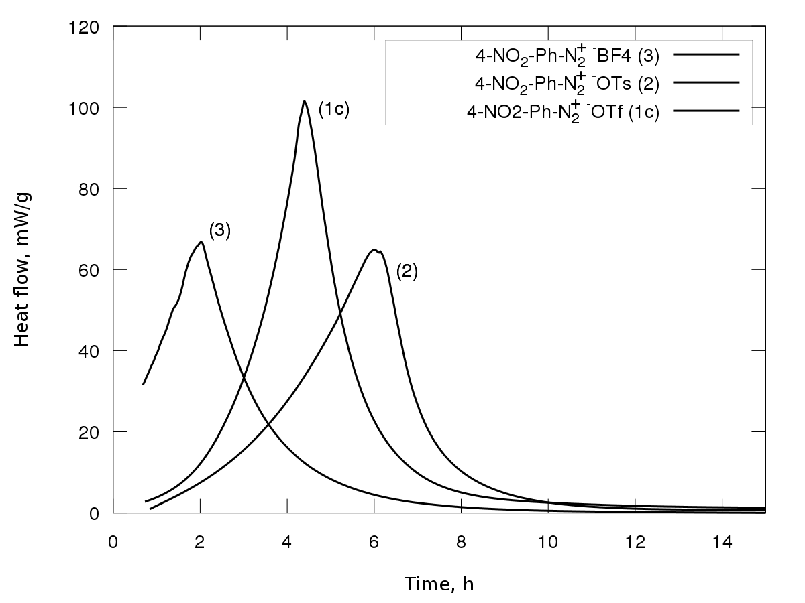

Рисунок 8. Значения теплового потока изотермического разложения при температуре 85 оС тетрафторбората **3**, тозилата **2** и трифлата 4-нитрофенилдиазония **1c**

Исключением является трифлат 2-нитрофенилдиазония, изотермическая кривая которого плохо описывается простым автокаталитическим процессом и имеет более сложный характер. Следовательно, требуется процедура деконволюции и выделения первичных процессов. Деконволюцию проводили путем компьютерного моделирования комбинаций двух автокаталитических реакций при варьировании величин тепловых эффектов и кинетическимих параметров с минимизацией среднеквадратичного отклонения от экспериментальной кривой. Исходные значения для первого приближения были взяты из данных ДСК-ТГА, для эндотермической реакции H=-74 кДж/моль и для экзотермического процесса H=-753 кДж/моль.(может быть, стоит в приложении привести подробности результатов этой процедуры ?). На рисунке 9 приведены результаты деконволюции. Полученная экспериментальная кривая теплового потока лучше всего описывается композицией двух процессов - небольшого по величине эндотермического процесса с теплотой H=46 кДж/моль c кинетическими параметрами k1=1.3, C01=0.0007 и основным экзотермическим автокаталитическим процессом с теплотой H=-430 кДж/моль, k2=0,08, C02=0,0020 при 85 оС. (Не стоит ли эти величины H сопоставить с данными ДСК-ТГА, табл. 2 ? Качественно они похожи)(Данные ДСК мы брали как первое приближение)

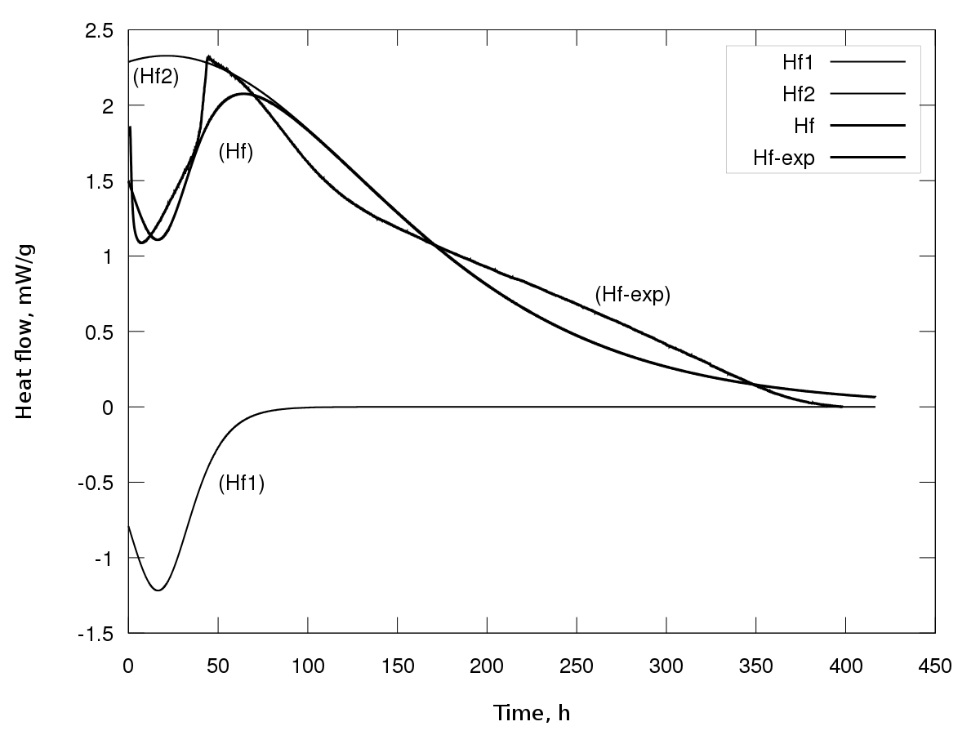

Рисунок 9. Экспериментальная кривая и результат деконволюции теплового потока изотермического разложения 2-нитробензолдиазоний трифлата **1a** при температуре 85 оС (Hf1, Hf2 - тепловые потоки составляющих процессов, Hf - суммарный тепловой поток, Hf‑exp - экспериментальная кривая теплового потока)

Таблица 4.

Кинетические параметры реакций разложения диазониевых солей **1-3**

| Substance | P0, mW | | | k, g · mol-1 · с-1 | | |
| --- | --- | --- | --- | --- | --- | --- |
| 75o | 80o | 85o | 75o | 80o | 85o |
| 2-NO2С6H4N2+ TfO- (**1a**) | 4.06 | 8.81 | 14.7 | 0.00025 | 0.00052 | 0.00073 |
| 3-NO2С6H4N2+ TfO- (**1b**) | 0.0094 | 1.10 | 4.42 | 0.00912 | 0.01958 | 0.0429 |
| 4-NO2С6H4N2+ TfO- (**1c**) | 0.900 | 1.311 | 7.952 | 0.0316 | 0.0630 | 0.1680 |
| 4-MeOС6H4N2+ TfO- (**1d**) | 1.477 | 3.200 | 11.379 | 0.0021 | 0.0044 | 0.0128 |
| 4-NO2С6H4N2+ TsO- (**2**) | 1.957 | 2.745 | 4.152 | 0.0289 | 0.0539 | 0.1030 |
| 4-NO2С6H4N2+ BF4- (**3**) | 39.241 | 89.598 | 180.42 | 0.0186 | 0.0344 | 0.0721 |

Время полураспада трифлата 4-нитрофенилдиазония **1c** – 4 ч. значительно меньше, чем метокси производного **2** - 10 ч. (рисунок 10).

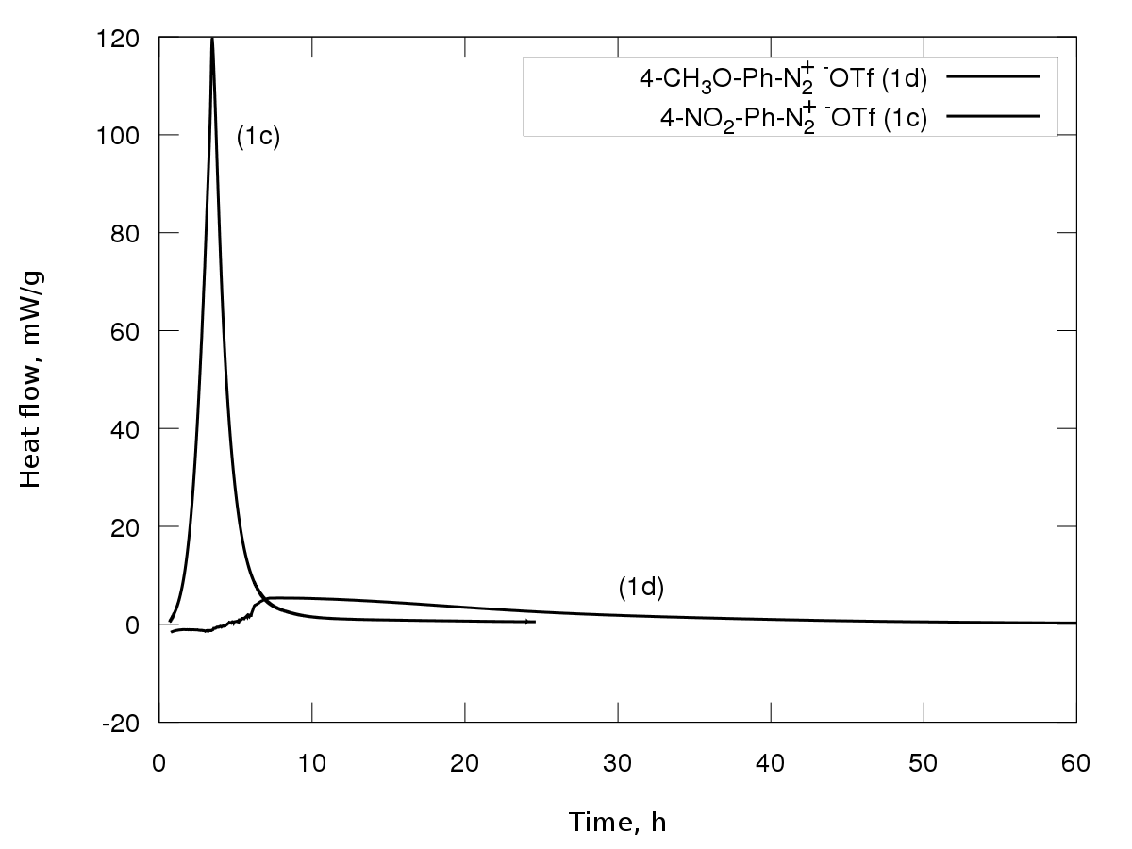

Рисунок 10. Изотермическое разложение трифлатов 4-метоксибензолдиазония **2** и

4-нитробензолдиазония **1c** при температуре 85 оС

Значительное влияние на стабильность диазониевых солей оказывает положениe заместителя в бензольном кольце. Для трифлатов нитробензолдиазония наибольшее время полураспада у орто- производного **1a** – 5 ч., значительно менее стабильны мета- **1b** – 11 ч. и наименьшей стабильностью обладает трифлат пара-нитробензолдиазония **1c** - 45 ч. при 85 оС, аналогичная зависимость наблюдается при 85 оС. Согласуются с этим и значения максимальных тепловых эффектов. Результаты представлены в таблице 4 и рисунке 11.

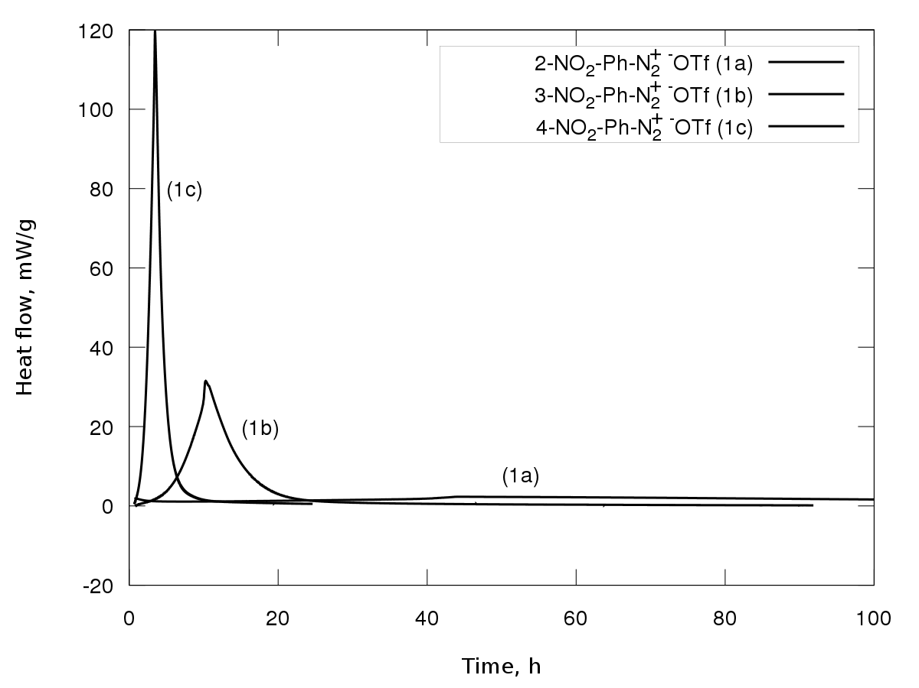

Рисунок 11. Тепловой поток при изотермическом разложении трифлатов

2-, 3- и 4-нитробензолдиазония **1a-c** при температуре 85 оС (Чем отличаются эти результаты для **1с** от данных на рис. 8 и 10 ? Только масштабом ?)(да, только масштабом, но график здесь необходим для сравнения)

Анализируя кинетические данные при различной температуре и аппроксимируя с помощью уравнения Аррениуса мы рассчитали кинетические параметры реакций разложения на температуру 25 оС. Результаты анализа представлены в таблице 5 и графически на рисунке 12. Сравнивая значения энергий активации следует отметить, что для трифлатных солей эта величина существенно выше, чем для тозилатной и тетрафторборатной соли, аномальным является трифлат 2-нитрофенилдиазония с очень низким значением энергии активации.

Таблица 5

Рассчитанные значения кинетических параметров реакций

разложения диазониевых солей **1-3** при 25 оС.

| Substance | k298, g · mol-1 · с-1 | Ea, kJ/mol | C0 |
| --- | --- | --- | --- |
| 2-NO2С6H4N2+ TfO- (**1a**) | 4.17*10-7 | 111.4 | 1.21*10-3 |
| 3-NO2С6H4N2+ TfO- (**1b**) | 8.66*10-7 | 159.7 | 1.39*10-6 |
| 4-NO2С6H4N2+ TfO- (**1c**) | 1.33*10-6 | 173.0 | 5.02*10-6 |
| 4-MeOС6H4N2+ TfO- (**1d**) | 1.39*10-8 | 187.1 | 2.39*10-4 |
| 4-NO2С6H4N2+ TsO- (**2**) | 1.39*10-5 | 131.7 | 2.20*10-5 |
| 4-NO2С6H4N2+ BF4- (**3**) | 5.33*10-6 | 140.3 | 4.04*10-4 |

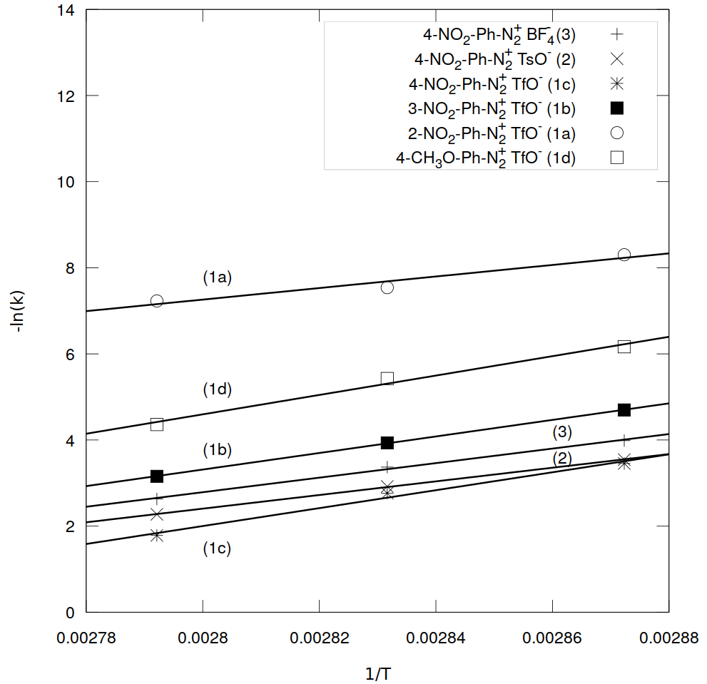Рисунок 12. Анализ Аррениуса для реакций разложения диазониевых солей **1-3**

На основе анализа Аррениуса были рассчитаны теоретические кривые разложения при нормальных условиях для исследуемых солей. Положение заместителя влияет на стабильность трифлатных солей, наибольшим периодом полураспада при 25 oC обладает трифлат 3-нитрофенилдиазония - 90 лет, наименьшим трифлат 2-нитрофенилдиазония - 25 лет (рисунок 13). Наибольшее влияние на стабильность оказывает природа противоиона (рисунок 14), близкие значения периодов полураспада при нормальных условиях имеюттозилатная - 5 лет и тетрафторборатная - 4.5 года соли 4-нитрофенилдиазония. Существенно более стабильной является трифлатная соль 4-нитрофенилдиазония с периодом полураспада - 46 лет и значительно более низким значением максимального теплового потока. Следует заметить, что влияние противоиона становится более заметным только при низких температурах, при 85 оС и в услових ДСК времена разложения солей практически идентичны. Этот факт, а также значения энергий активации позволяют предположить, что стабильность солей при нормальных условиях хранения в большей степени определяется прочностью кристаллической решетки. При более высоких температурах, после разрушения кристаллической решетки, на скорость и энергетику процесса, вероятно, влияет как природа диазониевого катиона Ar-N2+, так и наличие и природа нуклеофилов в ближайшем окружении.

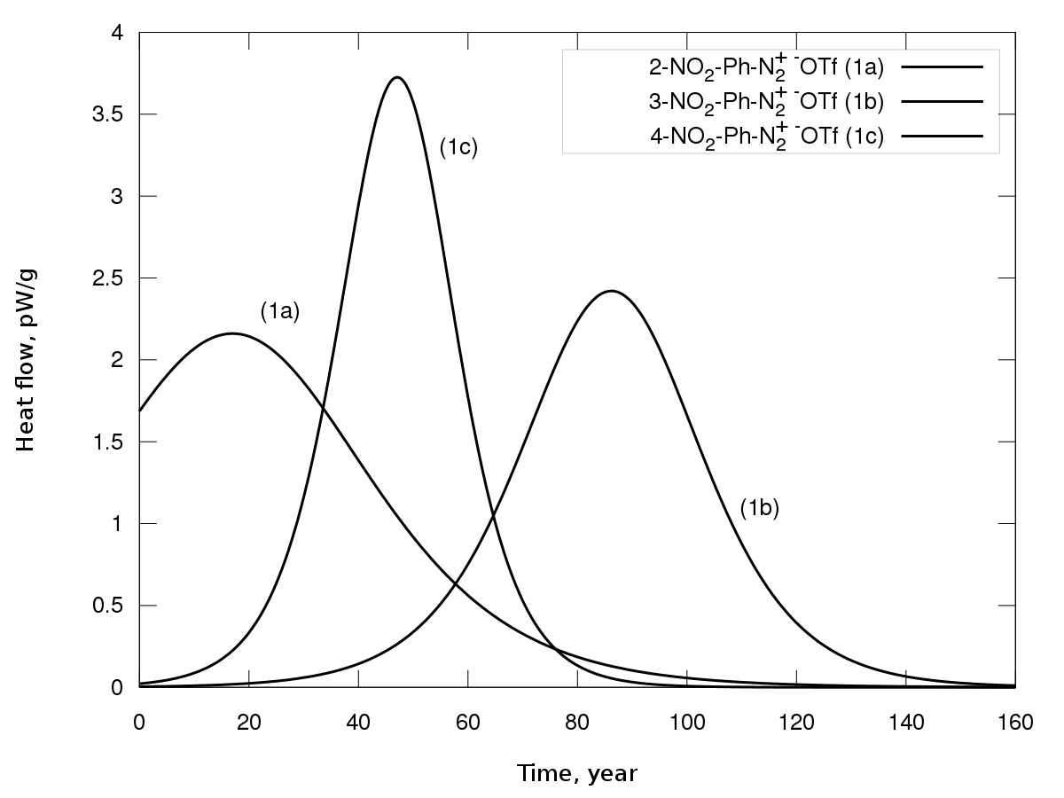

Рисунок 13. Рассчитанные кинетические кривые разложения трифлатов

2-, 3- и 4-нитробензолдиазония **1a-c** при 25 оС.

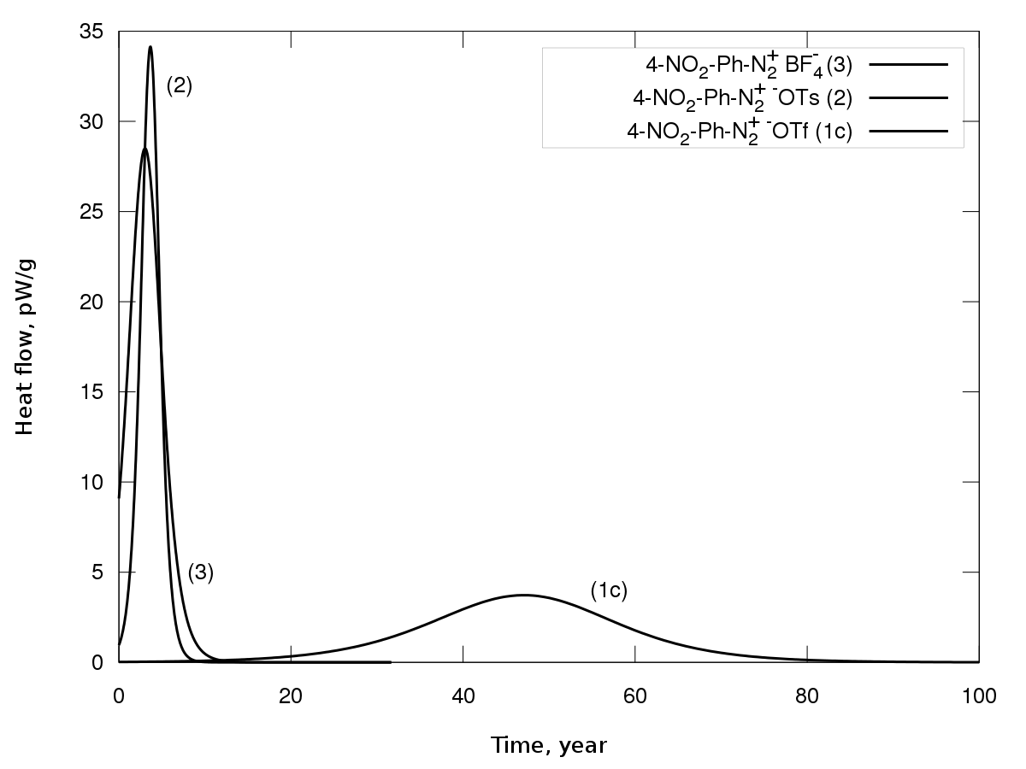

Рисунок 14. Рассчитанные кинетические кривые разложения тозилата **2**,

трифлата **1c** и тетрафторбората **3** 4-нитробензолдиазония при 25 оС

Саша, здесь обязательно нужно дать какие-то комментарии и обсуждение. Например, очень показателен рис. 14. Здесь мы видим заметное влияние природы противоиона на скорость разложения и величины теплового потока при комнатной температуре. Из этого следует важный для практики вывод о большей устойчивости при хранении трифлатов в сравнении с тозилатами и тетрафторборатами. Более того, при повышенных температурах влияние природы противоиона выражено заметно слабее (данные ДСК/ТГА, может быть, и из потоковой калориметрии следует что-то в этом роде. Например, рис. 12, но в этом я не уверен). Это наводит на мысль о следующей гипотезе. Стабильность при комнатной температуре (хранении солей) определяется прочностью кристаллической решетки, которая, конечно, зависит от природы аниона X. С повышением температуры решетка разрушается и далее соли диссоциируют, суммарно это все дает небольшие тепловые эффекты. Дальнейший же и основной экзотермический распад определяется преимущественно природой диазоний-катиона ArN2+. Как тебе эта интерпретация ?(Да вероятно при низких температурах решающую роль играет прочность решетки. Замечательная идея! Единственное что дальнейший распад диазониевого катиона (механизм, энергия активации, кинетика) существенным образом зависит от присутсвия анионов и других частиц, это хорошо видно при квантовохимическом моделировании пути реакции отщепления азота в присутствии нуклеофилов, но мы в эту статью пока не включем этот материал)

**GC-MS исследование продуктов термического разложения**

Давно установлено, что основными продуктами термического разложения арендиазоний тетрафторборатов являются соответствующие арилфториды (метод Бальца-Шимана) [1a], продукты же термического разложения арендиазоний трифлатов неизвестны. Мы определили продукты, получающиеся при выдерживании солей **1-3** при 85 оС в течение 14 суток с последующим превращением непрореагировавших солей в арилиодиды реакций с KI. Продукты этих превращений были исследованы методом ГХ-МС.

Основным продуктом разложения солей **1b**, **1c** оказались соответствующие эфиры нитрофенил трифторметансульфонатов ArOTfandArOTs. При разложении тозилатной соли **2** основными продуктами являются нитробензол и 1-йод-4-нитробензол.Однако в продуктах нет эфира p-NO2-Ph-OTs, может быть он разлагается при пробоподготовке, странно еще то что в базе данных ГХ-МC и NIST есть спектр только для 3-NO2-Ph-OTs и нет для 4-NO2-Ph-Ots? По данным ЛС-МС в отрицательной ионизации есть продукт похожий на эфир, по квантовым расчетам эфир должен существовать)Для тетрафторборатной соли **3** основным продуктом, как и следовало ожидать, является 1-фтор-4-нитробензол. Однако, для соли **1a** с нитро-группой в *орто*-положении продукта замещения диазониевой группы на трифлат-анион не обнаружено. Следует отметить, что при разложении всех изученных солей образуются значительные количества смолообразных продуктов, не определяемых методами ГХ-МС.Хроматограммы представлены на рисунках 15-20.(Для тетрафторборатаи тозилата две хроматограммы, те что мы снимали в августе (на них нет пиков) и в феврале назад (присутствуют пики 1-фтор-4-нитробензола и 1-йод-4-нитробензола),аналогично для тозилата. Вероятно это связано с большим временем разложения (2 недели), по этой причине арилиодид присутствует не на всех хроматограммах.

Саша здесь более важно показать и обсудить не масс-спектры (их можно поместить в приложение), а хроматограммы. Тем более, что согласно экспериментальной части, после разложения солей проводилась реакция с KI. Значит, на хроматограммах должен быть виден продукт разложения и арилиодид. По их соотношению можно оценить степень превращения соли в термолизе и реакционную способность. Я попросил у Асии выслать мне эти хроматограммы, она сообщила, что ранее переправила их тебе. Перешли мне, пожалуйста, чтобы завершить этот раздел.



Рисунок 15. Продукты разложения соли **1a** по данным ГХ-МС.



Рисунок 16. Продукты разложения соли **1b** по данным ГХ-МС. (Пик 9.246 мин. соответствует соединению 3-NO2-C6H4-OSO2CF3, рис. 21 в приложении 1)



Рисунок 17. Продукты разложения соли **1c** по данным ГХ-МС. (Пик 13.314 мин. соответствует соединению 4-NO2-C6H4-OSO2CF3,

14.912 мин. 1-йод-4-нитробензолу рис. 22 в приложении 1)



Рисунок 18. Продукты разложения соли **1d** по данным ГХ-МС. (Пик 8.337 мин. соответствует соединению 4-CH3О-C6H4-OSO2CF3, рис. 23 в приложении 1)

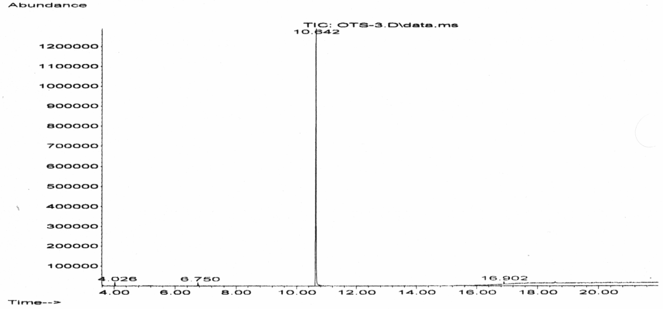

Рисунок 19. Продукты разложения соли **2** по данным ГХ-МС. (Пик 6.750 мин. соответствует 1-фтор-4-нитробензолу, 10.642 мин. 1-йод-4-нитробензолу, рис. 24 в приложении 1)



Рисунок 20. Продукты разложения соли **3** по данным ГХ-МС. (Пик 6.307 мин. соответствует 1-фтор-4-нитробензолу, 10.515 мин. 1-йод-4-нитробензолу, рис. 25 в приложении 1)

**Квантовохимические исследования**

По результатам анализа продуктов термического разложения **1a-c**, **2**, **3** мы впервые провели расчет термодинамики этих процессов методом DFT RB3LYP/aug-cc-pVDZ. В результате расчетов были получены стационарные структуры без мнимых частот IR для солей **1a-c**, **2**, **3** и продуктов замещения диазониевой группы на анионы, декартовы координаты всех соединений и вычисленные термодинамические функции даны в приложении 2. Основными продуктами для трифлатов **1a-c** и тозилата **2** выбраны эфиры соответствующих кислот и замещенных фенолов, а при разложении тетрафторбората **3** - 1-фторнитробензол. Расчетные и экспериментальные термодинамические параметры реакций представлены в таблицах 6, 7. Исходя из вышеприведенных данных ТГА, показывающих, что при термолизе тетрафторбората **3** первоначально может происходить отщепление BF3c образованием 4-NO2C6H4N2+F- **3a** (уравнение 1) мы рассчитали термодинамику и этой реакции, а также реакции разложения соли **3a** (tabl. 6, entries 6a,b).

Таблица 6

Расчётные термодинамические параметры реакций разложения диазониевых солей **1a-c**, **2**, **3** по данным квантово-химических расчетов по методу RB3LYP/aug-cc-pVDZ

|  |  |  |  |  |
| --- | --- | --- | --- | --- |
| Entry | Реакция | G298, kJ/mol | H298, kJ/mol | S*298.15, kJ/mol |
| 1 | 2-NO2C6H4N2+-OTf → 2-NO2C6H4OTf + N2 | -268.6 | -230.1 | 38.5 |
| 2 | 3-NO2C6H4N2+-OTf → 3-NO2C6H4OTf + N2 | -282.4 | -242.8 | 39.6 |
| 3 | 4-NO2C6H4N2+-OTf → 4-NO2C6H4OTf + N2 | -287.6 | -248.0 | 39.6 |
| 4 | 4-MeOC6H4N2+-OTf → 4-MeOC6H4OTf + N2 | -238.1 | -200.5 | 37.7 |
| 5 | 4-NO2C6H4N2+-OTs → 4-NO2C6H4OTs + N2 | -328.4 | -283.9 | 44.6 |
| 6 | 4-NO2C6H4N2+-BF4→ 4-NO2C6H4F + BF3 + N2 | -276.2 | -188.4 | 87.9 |
| 6a | 4-NO2C6H4N2+-BF4→ 4-NO2C6H4N2F + BF3 | 60.32 | ??? | ??? |
| 6b | 4-NO2C6H4N2F-→ 4-NO2C6H4F + N2 | -332.18 | ??? | ??? |

Таблица 7

Экспериментальные и расчётные значения энтальпии разложения диазониевых солей

|  |  |  |  |  |  |
| --- | --- | --- | --- | --- | --- |
| Реакция | Теоретическое | Потоковая калориметрия | | | ТГ/ДСК |
| H298,kJ/mol | H348,kJ/mol | H353,kJ/mol | H358,kJ/mol | H,kJ/mol |
| 2-NO2C6H4N2+-OTf → 2-NO2C6H4OTf + N2 | -230 | -414 | -386 | -396 | -203.4 |
| 3-NO2C6H4N2+-OTf → 3-NO2C6H4OTf + N2 | -243 | -228 | -230 | -225 | -238.5 |
| 4-NO2C6H4N2+-OTf → 4-NO2C6H4OTf + N2 | -248 | -200 | -235 | -250 | -65.8 |
| 4-MeOC6H4N2+-OTf → 4-MeOC6H4OTf + N2 | -201 | -183 | -183 | -106 | -64.5 |
| 4-NO2C6H4N2+-OTs → 4-NO2C6H4OTs + N2 | -284 | -253 | -232 | -231 | -117.3 |
| 4-NO2C6H4N2+-BF4→ 4-NO2C6H4F + BF3 + N2 | -188 | -173 | -156 | -147 | -54.3 |

Саша, может быть, я и ошибаюсь, но думаю, что в этой таблице лучше давать значения kJ/mol, а не J/g. Последняя величина нужна как практически важная мера опасности, но «внутренняя» теплота лучше отражается kJ/mol, т.к. сюда не вносятся различая в мол.массах солей. Как твое мнение ?Да конечно так будет удобнее, придется только в выводах где обсуждается мера безопасности написать значения в Дж/г для солей где идет превышение.

В целом, для всех реакций разложения солей **1b-d**, **2** and **3** расчетные квантово-химические и экспериментальные значения энтальпий в потоковой калориметрии имеют довольно близкие значения (хотя линейные корреляции между этими величинами отсутствуют). Из чего следует, что именно предложенные реакции (табл. 6, 7) вносят основной вклад в энергии экзотермического разложения, а квантово-химический метод RB3LYP/aug-cc-pVDZ пригоден для теоретической оценки теплот разложения диазониевых солей. Исключением является соль **1a** с нитро-группой в *орто*-положении для которой энтальпия реакции в потоковой калориметрии значительно превышает полученные расчетные значения (табл. 7). Этот факт согласуется с вышеприведенными данными ГХ-МС, которые показывают, что при разложении соли **1a** не образуются продукты замещения диазониевой группы на группу OTf. Следовательно, разложение соли **1a** проходит по иному маршруту и, возможно, иному механизму, что требует дальнейшего специального исследования.

Некоторые значения энтальпий экзотермического разложения солей **1-3** по данным ТГ/ДСК оказываются значительно меньше, чем расчетные квантово-химические и данные потоковой калориметрии (табл. 7). Причиной этого является то, что разложение солей в условиях ТГ/ДСК протекает при температурах значительно превышающих 85 оС (табл. 2), в результате происходит процесс испарения, сопровождающийся значительной потерей массы, что снижает тепловой эффект реакции.

### Выводы

Саша, над выводами я еще работаю и вышлю свой вариант чуть позже. Давай пока согласовывать основной текст.

Проведенный анализ Аррениуса и аппроксимация кривых разложения на нормальные условия показала, что сравнение кинетики при более высоких температурах не всегда качественно описывает сравнительную стабильность при нормальных условиях, в следствии различия механизмов и энергий активации. По результатам анализа определили, что наибольшей стабильностью в хранении при нормальных условиях следует ожидать у трифлатных солей. Тепловые потоки для всех изученных нами диазониевых солей превышают разрешенные значения для STANAG процедуры.

Исследование показало, что проведение только ТГ/ДСК исследования не может служить надежным критерием термической стабильности и энергетики солей диазония, так как в этом случае происходит разложение при более высоких температурах и сопровождается интенсивным испарением низкомолекулярных продуктов реакции. Кроме того при ТГ/ДСК исследованиях разложение происходит при различных температурах. По данным потоковой калориметрии изученные соединения разлагаются с тепловыми эффектами близкими к пороговому значению 800 Дж/г для безопасной транспортировки, по данным ЮНЕСКО [17]. В случае трифлата 2-нитрофенилдиазония выделяющаяся энергия -1300 Дж/г значительно превышают допустимое значение.

Эксперимент показал, что природа заместителя и его положение существенно влияют на кинетику разложения солей. Вероятно, это связано с электронным строением и стабильностью самого диазониевого катиона. В случае 2-нитрофенилдиазония имеют место более сложные процессы связанные, вероятно, с перегруппировкой или иными побочными процессами после выделения молекулярного азота. Этот факт подтверждается существенным отличием в энергии активации для трифлата 2-нитрофенилдиазония от других изученных диазониевых солей, значительно более высоким энергетическим эффектом, а так же отсутствием в продуктах реакции 2-нитрофенилтрифторметансульфоната по данным ГХ-МС. Очевидно, случай сульфоната 2-нитрофенилдиазония следует рассматривать в индивидуальном порядке. Наибольшим временем хранения при нормальных условиях наблюдается у пара и мета производного.

Квантово-химические расчеты удовлетворительно описывают энергетику процессов разложения, при условии адекватности механизма реакции и известных продуктах разложения. Энергетические эффекты для сульфоната 2-нитрофенилдиазония почти в два раза превышают расчетные, что связано с иным механизмом разложения.

В меньшей степени на стабильность солей влияет вид аниона. Однако, в случае трифлата 4-нитрофенилдиазония наблюдается значительное увеличение стабильности. Предположительно, влияние аниона связано с изменением вероятности протекания различных механизмов при разложении солей. Очевидно, что для прогнозирования стабильности солей диазония необходимо более подробное изучение механизмов реакций протекающих при разложении.

### References

1. 1. (a) Zollinger, H. *Diazo Chemistry I: Aromatic and Heteroaromatic Compounds*; VCH, Weinheim, **1994**. (b) Roglands, A.; Pla-Quintana, A.; Moreno-Manas M. *Chem. Rev*. **2006**, *106*, 4622. (c) Bonin H.; Fouquet, E.; Felpin, F.-X. *Adv. Synth. Catal*. **2011**, *353*, 3063. (d) Mo, F.; Dong, G.; Zhang, Y.; Wang, *J. Org. Biomol. Chem*. **2013**, *11*, 1582. (e) Kölmel, D. K.; Jung, N.; Bräse, S. *Aust. J. Chem*. **2014**, *67*, 328. (f) Deadman, B. J.; Collins, S.G.; Maguire, A. R. *Chem. Eur. J.***2015**, *21*, 2298.
2. 2. Mahouche-Chergui, S.; Gam-Derouich, S.; Manganey, C.; Chehimi, M. M. *Chem. Soc. Rev.***2011**, *40*, 4143.
3. 3. Filimonov V. D., Trusova M.E., Postnikov P.S., Krasnokutskaya E.A., Lee Y.M., Hwang H.Y., Kim H., Ki-Whan Chi. Unusually Stable, Versatile, and Pure Arenediazonium Tosylates: their Preparation, Structures, and Synthetic Applicability. *Org. Lett.*, **2008**, *10*, 3961-3964
4. 4. (a) Krasnokutskaya E.A., Semenischeva N.I., Filimonov V.D., Knochel P. *Synthesis*, **2007**, 81 (b) Gorlushko D.A., Filimonov V.D., Krasnokutskaya E.A., Semenischeva N.I., Go B.S., Hwang H.Y., Chi K-W. *Tetrahedron Lett.*, **2008**, *49*, 1080 (c) Moon M.E., Choi Y., Lee Y.M., Vajpayee V., Trusova M.E., Filimonov V.D., Chi K.-W. *Tetrahedron Lett.*, **2010**, *51*, 6769. (d) Lee Y.M., Moon M.E., Vajpayee V., Filimonov V.D., Chi K.-W. *Tetrahedron*, **2010**, *66*, 7418. (e) Trusova M.E., Krasnokutskaya E.A. Postnikov, P.S., Choi Y.; Chi, K-W., Filimonov V.D.*Synthesis*, **2011**, 2154. (f) Riss, P. J.; Kuschel, S.; Aigbirhio, F. I. Tetrahedron Lett. 2012, 53, 1717; (g) Kutonova, K.V.; Trusova, M.E.; Postnikov, P.S.; Filimonov, V.D.; Parello, J. *Synthesis*. **2013**, *45*, 2706.
5. 5. (a) Velikorodov, A. V.; Ionova, V. A.; Temirbulatova, S. I.; Suvorova, M. A. Rus. J. Org. Chem. 2013, 49, 1004. (b) Tang, Z. Y.; Zhang, Y.; Wang, T.; Wang, W. Synlett. 2010, 804. (c) Chaturbhuj, G. U.; Akamanchi, K. C. Tetrahedron Lett. 2011, 52, 4950. (d) Vajpayee, V.; Song, Y. H.; Ahn, J. S.; Chi, K.-W. Bull. Korean Chem. Soc. 2011, 32, 2970. (e) Postnikov, P. S.; Trusova, M. E.; Fedushchak, T. A.; Uimin, M. A.; Ermakov, A. E.; Filimonov, V. D. *Nanotechnologies in Russia*, **2010**, *5*, 446. (f) Min, M.; Seo, S.; Lee, J.; Lee, S. M.; Hwang, E.; Lee, H. *Chem. Commun*. **2013**, *49*, 6289
6. 6. (a) S.K. Dhingra, P. Nag, R. Saxena, Synthesis of Fluoro-Aromatics by Balz-Schiemann Reaction –A Greener Approach, Chem Sci Trans., 2015, 4(4), 1149-1155, (b) K. Al-saadie, I.M. Al-Mousawi, N.Abdul karime, National Journal of Chemistry, Volume 25, (2007) 195-205, (c) N. Kamigata, M. Kobayashi, H. Minato, Cationic Arylation. V. Reaction of Substituted Benzenes with p-Nitrophenyl Cation», Bulletin of the chemical society of Japan, vol. 45, 2047-2050 (1972), (d) Zhang, Y.; Tu, G.; Cao, W. Inclusion Complexation of Diphenylamine-4-diazonium Chloride and p-Sulfonatocalix[4]arene. Supramolec. Chem. 2002, 14, 473-475.

7. (a) Jinyu Chen, Chao Zhao, Renxiang Wang, Shuguang Cao, Weixiao Cao, Photochemical and thermal decomposition of diphenylamine diazonium salts, Journal of Photochemistry and Photobiology A: Chemistry 125 (1999) 73-78, (b) M. Tsuda and S. Oikawa, Photochemical proton generation mechanism from onium salts, Journal of Photopolymer Science and Technology. Volume 3, Number 3 (1990) 249 – 258

8. (a) R. Ullrich, Th. Grewer, Decomposition of aromatic diazonium compounds, Thermochimica Acta, 225 (1993) 201-211, (b) L.L. Brown, J.S. Drury, Nitrogen Isotope Effects in the Decomposition of Diazonium Salts, The Journal of Chemical Physics, Vol. 43, Number 5, 1 September 1965, (c) P.D. Storey, Calorimetric Studies of The Thermal Explosion Properties of Aromatic Diazonium Salts, Institution. Chem. Eng. Symposium Series 1981, No. 68. P. 1-3. P. 9

9.

10. U. Ticmanis, S. Wilker, G. Pantel, P. Guillaume, C. Balès, N. van der Meer, Principles of a STANAG for the estimation of the chemical stability of propellants by Heat Flow Calorimetry, Proc. Int Annu. Conf. ICT 31, 2 (2000).

11. P. Guillaume, M. Rat, S. Wilker, G. Pantel, Microcalorimetric and Chemical Studies of Propellants Proc. Int Annu. Conf. ICT 29, 133 (1998).

1. J.D. Jonce, R. Dijkstra, P.B. Braun, The thermal, decomposition of o-hydroxy-diazonium compounds, Recueil, Vol. 68 (1949) 430-432
2. Makin, Fred Beresford (1939) A summary of some new reactions of Diazonium Chlorides, Durham theses, Durham University. Available at Durham E-Theses Online: http://etheses.dur.ac.uk/10358/
3. B. A. Abramovitch, W. A. Hymers, J. B. Rajan, R. Wilson, The thermal decomposition of diazonium salts: evidence for the formation of radical intermediates, Tetrahedron Letters No. 23, pp. 1507-1510, 1963
4. B.D. Smith, The Investigation of The Decomposition of Diazonium Salts in Aqueous Solution, A thesis for the Degree Doctor of Philosophy. Georgia Institute of Technology (1996)
5. T. J. Kemp, P. Pinot De Moria, The Photochemistry of Aryldiazonium Salts: Fundanental aspects and Applications to Reprographic Processes, Rev. Port. Quím., 17 (1975) 174-182
6. G. Smets, A. Aerts, J. Van Eurum, Photochemical Initiation of Cationic Polymerization and Its Kinetics, Polymer Journal, Vol.2, No. 9, pp 539-547 (1980)
7. L.L. Brown, J.S. Drury, Nitrogen Isotope Effects in the Decomposition of Diazonium Salts, The Journal of Chemical Physics, Vol. 43, Number 5, 1 September 1965
8. http://www.unece.org/trans/danger/danger.html

**Приложение 1. Спектры основных продуктов разложения ДС**



Рисунок 21. Основной продукт разложения соли **1b** по данным ГХ-МС, совпадает со спектром 3-NO2-C6H4-OSO2CF3 M/Z: 271, 161, 95, 92, 69, 64.





Рисунок 22. Основные продукты разложения соли **1c** по данным ГХ-МС, совпадают со спектром 4-NO2-C6H4-OSO2CF3 M/Z: 271, 177, 95, 69 и спектром 1-йод-4-нитробензола M/Z: 249, 203, 76.



Рисунок 23. Основной продукт разложения соли **1d** по данным ГХ-МС, совпадает со спектром 3-CH3O-C6H4-OSO2CF3 M/Z: 256, 123, 69, 52.

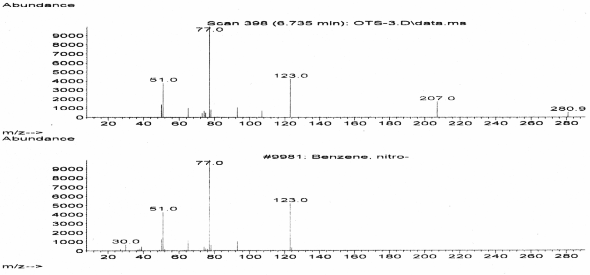

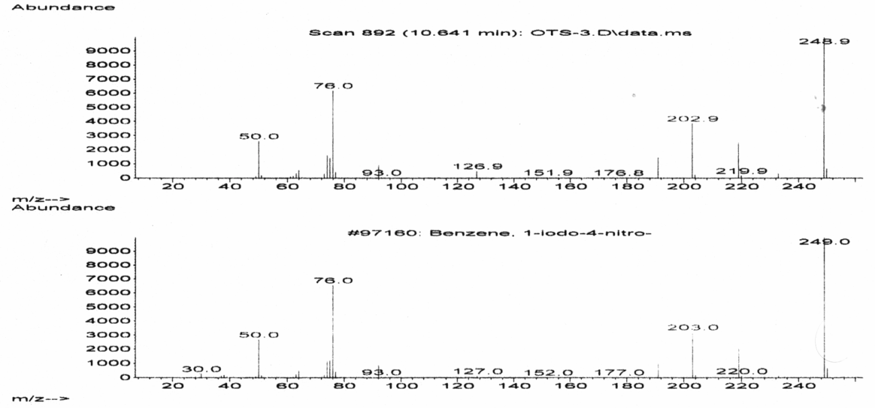

Рисунок 24. Основные продукты разложения соли **2** по данным ГХ-МС, совпадают со спектрами нитробензола M/Z: 123, 77, 51 и 1-йод-4-нитробензола M/Z: 249, 203, 76, 50.





Рисунок 25. Основные продукты разложения соли **3** по данным ГХ-МС, совпадают со спектрами 1-фтор-2-нитробензола M/Z: 141, 111, 95, 75, 50 и 1-йод-4-нитробензола M/Z: 249, 203, 76.

**Приложение 2. Результаты квантовохимических расчетов**